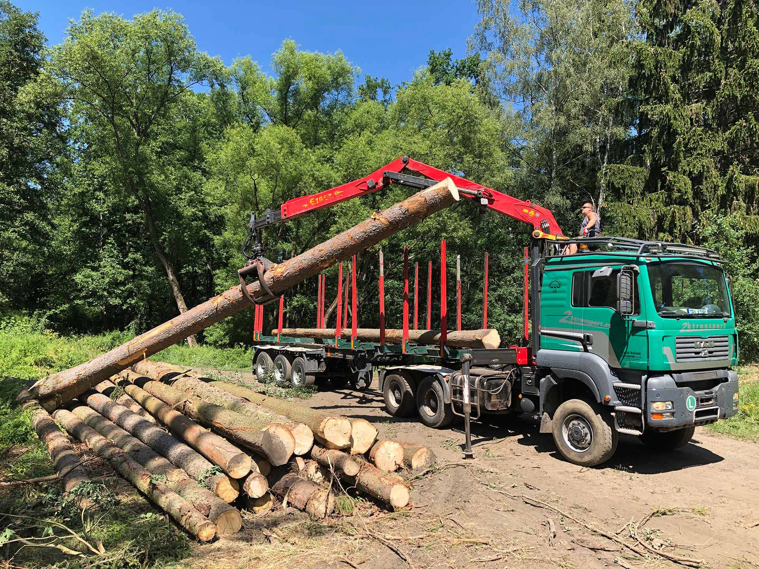

httpswww.2ktransport.czodvozdreva.html

